III. Gimnazija Maribor

LJUDSKA GLASBILA

UVOD

V torek 29. 9. 2009 nas je obiskal gospod Tomaž Rauch. Pokazal nam je glasbila, ki se še danes uporabljajo v nekaterih pokrajinah po Sloveniji. Opisal je tudi, kako se nanje igra, sam tudi zaigral in povedal, kje in kako jih izdelujejo.

Gospod Rauch nam je pokazal raznovrstna glasbila, med drugim tudi trstenke, lončeni bas, oprekelj, boben, pojočo žago, zvonec, rog iz lubja, ragljo in druge. Zelo so mi bile všeč trstenke. Sestavljene so iz različno dolgih votlih palčk, igramo pa tako, da v palčke pihamo z usti.

Gospod Rauch se je zelo potrudil in nam povedal mnogo zanimivih stvari o glasbilih, ob tem pa tudi zaigral nanje, zato menim, da je bilo predavanje vsem zelo všeč.

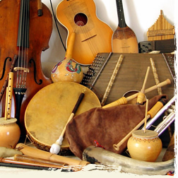
Slika 1: ljudska glasbila

1
TRSTENKE
Trstenke so prastaro glasbilo. Njegova uporaba sega v antično Grčijo, kjer so jih poznali kot syrinx ali Panova piščal. Seveda pa so našim trstenkam podobna glasbila poznali tudi na drugih celinah in v starih kulturah. Najstarejše slikovno pričevanje o trstenkah pri nas imamo na vaški situli iz starejše železne dobe. Danes je prevladalo mnenje, naj bi bile trstenke predvsem značilno pastirsko glasbilo. Pri nas so jih največ izdelovali na vzhodnem delu in sicer v okolici Ptuja, v Halozah, na Dolenjskem, pa tudi v Prekmurju, Porabju in na Koroškem. Za glasbilo je danes v uporabi strokovni izraz trstenke, ki pove, da je narejeno iz trstike. V palčke pihamo z usti.

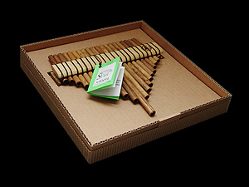
Slika 2: Trstenka

2
LONČENI BAS
Lončeni bas je bil izrazito spremljevalno glasbilo. Že ime pove obe njegovi značilni lastnosti: narejen je iz gline in se uporablja za bas, torej za spremljavo, za ritem plesnim melodijam. Vendar pa nam različna poimenovanja lončenega basa in druga pričevanja povedo, da je bil zelo razširjeno glasbilo po dobršnem delu slovenskega ozemlja.
Najdlje, vse do danes se je ohranil v Beli krajini, kjer ga imenujejo gúdalo ali díplenjak. V Prekmurju je bil znan kot düda, vuk, vugač, vugaš, medved, na Primorskem kot pinja, na Štajerskem moga, kuga, mehurjeva muzika in na Dolenjskem kot bas, lončen bas, báston, boben, duda in muga. Za izdelavo basa potrebujemo lončen lonec. Čez odprtino v loncu napnemo svinjski mehur. Sredi te opne privežemo s spodnje strani kakih 30cm dolgo sirkovo paličico in bas je pripravljen za igranje. Na bas se igra tako, da se s stisnjeno dlanjo ali prsti drsi po paličici gor in dol, pri tem si je treba roko vlažiti z vodo.

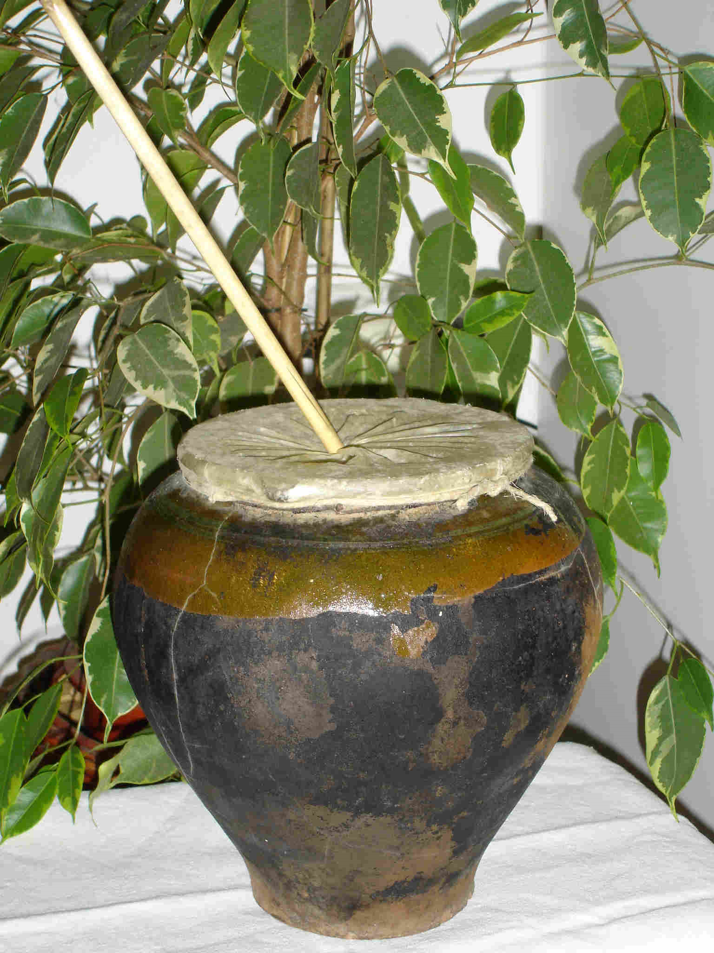
Slika 3: Lončeni bas

3

